ĐẠI HỌC ĐÀ NẴNG
TRƯỜNG ĐẠI HỌC BÁCH KHOA
KHOA ĐIỆN TỬ - VIỄN THÔNG

BÁO CÁO HỌC PHẦN PBL4
TRÍ TUỆ NHÂN TẠO

ĐỀ TÀI:
FA-Net: Ứng dụng Học Sâu và Chú ý Mờ trong Phát hiện Viêm phổi từ ảnh X-quang Ngực

Sinh viên thực hiện: Lại Tiến Đạt - 106220213
Lớp: 22KTMT1
Ngành: Kỹ thuật Máy tính

Đà Nẵng, tháng 3 năm 2026

TÓM TẮT
Viêm phổi là một trong những bệnh lý hô hấp nguy hiểm hàng đầu trên thế giới, gây ra tỷ lệ tử vong cao đặc biệt ở trẻ em dưới 5 tuổi và người cao tuổi. Việc chẩn đoán viêm phổi thông qua ảnh X-quang ngực đòi hỏi nhiều kinh nghiệm chuyên môn và dễ xảy ra sai sót trong điều kiện lâm sàng thực tế. Sự phát triển mạnh mẽ của học sâu đã mở ra các hướng tiếp cận hiệu quả cho bài toán phân tích ảnh y tế, đặc biệt là việc ứng dụng các cơ chế chú ý để tập trung vào các vùng tổn thương quan trọng.
Báo cáo này trình bày quá trình thực thi và đánh giá mô hình FA-Net (Fuzzy Attention-aided Deep Neural Network) cho bài toán phát hiện viêm phổi từ ảnh X-quang ngực. Mô hình FA-Net tích hợp backbone DenseNet169 được tiền huấn luyện trên ImageNet với mô-đun FCSSAM (Fuzzy Channel Selective Spatial Attention Module), bao gồm Channel Attention Module (CAM), Spatial Attention Module (SAM) và Fuzzy Channel Selection (FCS). Mô-đun này cho phép mô hình tự động tập trung vào các kênh và vùng không gian mang thông tin bệnh lý, đồng thời loại bỏ các đặc trưng dư thừa thông qua cơ chế lựa chọn kênh dựa trên logic mờ.
Thực nghiệm được tiến hành trên bộ dữ liệu Chest X-Ray Pneumonia (Kermany dataset) gồm 5.856 ảnh X-quang ngực, sử dụng nền tảng Kaggle với GPU NVIDIA Tesla T4. Kết quả thực nghiệm cho thấy mô hình FA-Net đạt độ chính xác 94,23%, F1-score 0,9553, độ nhạy 98,72% và độ đặc hiệu 86,75% trên tập kiểm tra, khẳng định hiệu quả của cơ chế chú ý mờ và tiềm năng ứng dụng trong các hệ thống hỗ trợ chẩn đoán y tế tự động.
Từ khóa: Viêm phổi, X-quang ngực, Học sâu, Cơ chế chú ý, Logic mờ, FA-Net, DenseNet169, Phân loại ảnh y tế.

1. GIỚI THIỆU
Viêm phổi là một bệnh lý hô hấp cấp tính do vi khuẩn, virus hoặc nấm xâm nhập vào phổi, gây ra viêm nhiễm tại các túi khí (phế nang) và làm suy giảm chức năng hô hấp. Theo Tổ chức Y tế Thế giới (WHO), viêm phổi là nguyên nhân gây tử vong hàng đầu ở trẻ em dưới 5 tuổi trên toàn cầu, với ước tính hơn 800.000 trẻ tử vong mỗi năm [1]. Bệnh cũng gây nguy hiểm đáng kể cho người cao tuổi và những người có hệ miễn dịch suy giảm. Tại các quốc gia đang phát triển, nơi điều kiện y tế còn hạn chế, tỷ lệ tử vong do viêm phổi vẫn ở mức cao và là gánh nặng lớn đối với hệ thống y tế công cộng.
Trong thực hành lâm sàng, ảnh X-quang ngực (Chest X-ray - CXR) là phương tiện chẩn đoán hình ảnh được sử dụng phổ biến nhất để phát hiện viêm phổi, nhờ chi phí thấp, dễ tiếp cận và khả năng cung cấp thông tin hình thái học của phổi. Ảnh X-quang cho phép quan sát sự thay đổi mật độ, hình dạng và cấu trúc của nhu mô phổi, qua đó hỗ trợ bác sĩ phát hiện các tổn thương đặc trưng của viêm phổi như đám mờ, hình ảnh đông đặc hay thâm nhiễm. Tuy nhiên, việc phân tích ảnh X-quang đòi hỏi kỹ năng chuyên sâu và kinh nghiệm lâm sàng, đặc biệt khi tổn thương nhỏ hoặc bị che khuất bởi các cấu trúc giải phẫu xung quanh [2]. Trong điều kiện bệnh viện quá tải, nguy cơ bỏ sót hoặc chẩn đoán sai có thể tăng đáng kể.
Sự phát triển của trí tuệ nhân tạo, đặc biệt là học sâu (Deep Learning), đã tạo ra cuộc cách mạng trong lĩnh vực phân tích ảnh y tế. Các mô hình mạng nơ-ron tích chập (Convolutional Neural Network - CNN) đã chứng minh khả năng học các đặc trưng hình ảnh phức tạp, đạt hiệu năng ngang bằng hoặc vượt trội so với chuyên gia y tế trong nhiều bài toán phân loại hình ảnh [3]. Các hệ thống hỗ trợ chẩn đoán bằng máy tính (Computer-Aided Diagnosis - CAD) sử dụng học sâu đã được nghiên cứu và triển khai trong thực tế, giúp giảm tải cho bác sĩ và tăng độ nhất quán trong chẩn đoán. Tuy nhiên, các CNN truyền thống vẫn tồn tại một số hạn chế quan trọng, bao gồm: (1) không có cơ chế tự động xác định và tập trung vào các vùng tổn thương quan trọng; (2) xử lý tính không chắc chắn vốn có trong dữ liệu y tế còn hạn chế; và (3) dễ bị ảnh hưởng bởi nhiễu và các yếu tố không liên quan trong ảnh X-quang.
Để giải quyết các hạn chế trên, nhiều nghiên cứu đã tập trung tích hợp cơ chế chú ý (attention mechanism) vào kiến trúc CNN. Cơ chế chú ý cho phép mô hình tự động học cách tập trung tài nguyên vào các vùng và kênh đặc trưng quan trọng nhất, từ đó cải thiện đáng kể khả năng nhận dạng và phân loại. Trong bối cảnh này, Roy và cộng sự đề xuất FA-Net (Fuzzy Attention-aided Deep Neural Network) [8], một kiến trúc mạng sâu tích hợp cơ chế chú ý mờ (fuzzy attention) để phát hiện viêm phổi. FA-Net sử dụng mô-đun FCSSAM (Fuzzy Channel Selective Spatial Attention Module) kết hợp chú ý theo kênh, chú ý theo không gian và cơ chế lựa chọn kênh dựa trên logic mờ thông qua hàm sigmoid Richards có thể học được.
Báo cáo này trình bày quá trình tái hiện và đánh giá mô hình FA-Net trong khuôn khổ học phần PBL4 (Trí tuệ nhân tạo), ngành Kỹ thuật Máy tính, Trường Đại học Bách Khoa - Đại học Đà Nẵng. Mục tiêu chính bao gồm: (1) xây dựng và huấn luyện mô hình FA-Net trên bộ dữ liệu Chest X-Ray Pneumonia; (2) đánh giá toàn diện hiệu năng mô hình thông qua các độ đo phân loại chuẩn; và (3) phân tích điểm mạnh và hạn chế của phương pháp trong ngữ cảnh ứng dụng thực tế. Phần còn lại của báo cáo được tổ chức như sau: Phần 2 trình bày các nghiên cứu liên quan; Phần 3 mô tả chi tiết phương pháp thực hiện; Phần 4 trình bày thực nghiệm và kết quả; Phần 5 kết luận và đề xuất hướng phát triển.

2. CÁC NGHIÊN CỨU LIÊN QUAN

2.1. CNN trong phân tích ảnh y tế
Ứng dụng của mạng nơ-ron tích chập trong phân tích ảnh y tế đã trở thành một lĩnh vực nghiên cứu sôi động từ đầu những năm 2010. Litjens và cộng sự [3] đã tổng hợp một cách hệ thống các công trình ứng dụng học sâu trong phân tích ảnh y tế, bao gồm chẩn đoán hình ảnh X-quang, ảnh MRI, ảnh nội soi và ảnh giải phẫu bệnh. Báo cáo này chỉ ra rằng CNN có khả năng học các đặc trưng phân cấp từ ảnh đầu vào mà không cần trích xuất đặc trưng thủ công, từ đó đạt được hiệu năng vượt trội trong nhiều bài toán phân loại ảnh y tế.
Đối với bài toán phát hiện viêm phổi từ ảnh X-quang ngực, Kermany và cộng sự [2] đã xây dựng bộ dữ liệu Chest X-Ray Pneumonia quy mô lớn và huấn luyện các mô hình CNN để phân biệt ảnh X-quang bình thường với ảnh viêm phổi. Nghiên cứu này sử dụng chiến lược học chuyển giao (transfer learning) từ các mô hình được tiền huấn luyện trên ImageNet, đạt được độ chính xác cao và chứng minh tiềm năng của học sâu trong hỗ trợ chẩn đoán y tế. Bộ dữ liệu này đã trở thành benchmark phổ biến cho các nghiên cứu tiếp theo.

2.2. ResNet và DenseNet
Kiến trúc ResNet (Residual Network) do He và cộng sự [4] đề xuất đã giải quyết triệt để vấn đề vanishing gradient trong mạng nơ-ron rất sâu thông qua các kết nối tắt (shortcut connections). Thay vì học ánh xạ trực tiếp H(x), các khối dư (residual blocks) học phần dư F(x) = H(x) - x, giúp gradient truyền ngược hiệu quả qua nhiều tầng. ResNet đã đạt được kết quả xuất sắc tại cuộc thi ImageNet và trở thành một trong những backbone phổ biến nhất trong các ứng dụng thị giác máy tính, bao gồm phân tích ảnh y tế. Biến thể ResNet50 được sử dụng rộng rãi nhờ sự cân bằng tốt giữa độ chính xác và hiệu năng tính toán.
DenseNet (Densely Connected Network) do Huang và cộng sự đề xuất tiến thêm một bước bằng cách kết nối trực tiếp mỗi tầng với tất cả các tầng tiếp theo trong cùng một khối. Điều này tạo ra các luồng thông tin đặc trưng dày đặc, cho phép tái sử dụng đặc trưng hiệu quả và giảm đáng kể số lượng tham số so với kiến trúc thông thường. DenseNet169, biến thể với 169 tầng, đặc biệt phù hợp với bài toán phân tích ảnh y tế nhờ khả năng học các đặc trưng chi tiết từ ảnh có độ phân giải cao. Cấu trúc dense connection giúp mô hình duy trì các đặc trưng chi tiết từ các tầng nông song song với việc học các đặc trưng ngữ nghĩa từ các tầng sâu.

2.3. Cơ chế chú ý
Cơ chế chú ý (attention mechanism) lấy cảm hứng từ khả năng chú ý có chọn lọc của hệ thống thị giác con người. Trong lĩnh vực xử lý ảnh, cơ chế chú ý cho phép mạng nơ-ron tự động xác định và tập trung vào các vùng quan trọng của ảnh đầu vào. Squeeze-and-Excitation Networks (SENet) của Hu và cộng sự [5] là một trong những đề xuất tiên phong về chú ý theo kênh, trong đó cơ chế squeeze-and-excitation học các trọng số chú ý cho từng kênh đặc trưng thông qua hai bước: nén toàn cục bằng global average pooling và kích thích có chọn lọc thông qua mạng fully connected với hàm sigmoid.
Tiếp nối thành công của SENet, Woo và cộng sự [6] đề xuất CBAM (Convolutional Block Attention Module), kết hợp cả chú ý theo kênh (channel attention) và chú ý theo không gian (spatial attention) trong một mô-đun thống nhất. CBAM được áp dụng tuần tự: đầu tiên là channel attention để xác định kênh nào quan trọng, sau đó là spatial attention để xác định vị trí nào quan trọng trong không gian ảnh. Kết quả thực nghiệm cho thấy CBAM cải thiện đáng kể hiệu năng của các mô hình CNN cơ sở trong nhiều bài toán thị giác máy tính.

2.4. Logic mờ trong học sâu
Logic mờ (fuzzy logic), được Zadeh đề xuất [7], là một hệ thống toán học cho phép biểu diễn các khái niệm mờ và không chắc chắn bằng cách gán mức độ thuộc về trong khoảng [0, 1] thay vì chỉ có 0 hoặc 1 như logic nhị phân truyền thống. Trong dữ liệu y tế, sự không chắc chắn là yếu tố quan trọng cần được mô hình hóa phù hợp, vì các triệu chứng bệnh thường không có ranh giới rõ ràng và tổn thương có thể ở nhiều mức độ khác nhau.
Việc kết hợp logic mờ với học sâu đã thu hút nhiều sự quan tâm trong những năm gần đây. Các hệ thống nơ-ron mờ (neuro-fuzzy systems) tận dụng khả năng học đặc trưng của mạng nơ-ron kết hợp với tính linh hoạt trong biểu diễn tri thức không chắc chắn của logic mờ. Trong bối cảnh phân tích ảnh y tế, logic mờ đặc biệt hữu ích cho bài toán lựa chọn đặc trưng, nơi mức độ liên quan của từng đặc trưng không phải là nhị phân mà nằm trên một thang liên tục.

2.5. Mô hình FA-Net
FA-Net (Fuzzy Attention-aided Deep Neural Network) được Roy và cộng sự [8] đề xuất như một giải pháp tích hợp toàn diện cho bài toán phát hiện viêm phổi từ ảnh X-quang ngực. Điểm đột phá của FA-Net là mô-đun FCSSAM, kết hợp Channel Attention Module (CAM), Spatial Attention Module (SAM) với hai biến thể sử dụng average pooling và max pooling, và Fuzzy Channel Selection (FCS) sử dụng hàm sigmoid Richards có thể học được để lựa chọn kênh đặc trưng theo cơ chế mờ.
Theo kết quả được báo cáo trong bài báo gốc, FA-Net đạt được hiệu năng vượt trội so với các phương pháp SOTA trên bộ dữ liệu Kermany, với cải thiện về accuracy (+0,52%), AUC (+2,74%) và recall (+1,1%). Điều này cho thấy cơ chế chú ý mờ không chỉ cải thiện độ chính xác tổng thể mà còn đặc biệt hiệu quả trong việc giảm tỷ lệ bỏ sót ca bệnh (false negative), vốn là yêu cầu quan trọng trong ứng dụng y tế lâm sàng. Tuy nhiên, việc tái hiện và đánh giá mô hình này trong điều kiện thực nghiệm khác nhau vẫn cần được khảo sát thêm.

3. PHƯƠNG PHÁP THỰC HIỆN

3.1. Tổng quan kiến trúc hệ thống
Hệ thống phát hiện viêm phổi được đề xuất trong báo cáo này dựa trên kiến trúc FA-Net, bao gồm hai thành phần chính: (1) mạng backbone DenseNet169 dùng để trích xuất đặc trưng sâu từ ảnh X-quang đầu vào, và (2) mô-đun FCSSAM để tinh chỉnh và chọn lọc đặc trưng thông qua cơ chế chú ý mờ. Pipeline tổng thể của hệ thống gồm các bước: tiền xử lý và tăng cường dữ liệu, trích xuất đặc trưng bằng DenseNet169, áp dụng mô-đun FCSSAM, phân loại nhị phân bằng lớp softmax.
Ảnh X-quang ngực đầu vào có kích thước tùy ý được chuẩn hóa về kích thước 256 × 256 pixels với 3 kênh màu. Sau khi qua backbone DenseNet169, đặc trưng thu được có kích thước 8 × 8 × 1664. Mô-đun FCSSAM xử lý đặc trưng này qua ba nhánh song song (CAM, SAM_avg, SAM_max), sau đó concatenate và áp dụng FCS. Đầu ra của FCSSAM được trung bình hóa toàn cục (Global Average Pooling), áp dụng Dropout với tỷ lệ 0,35 để tránh overfitting, và cuối cùng phân loại bằng lớp Dense 2 nút với hàm kích hoạt softmax, được minh họa tổng quát trong Hình 1.
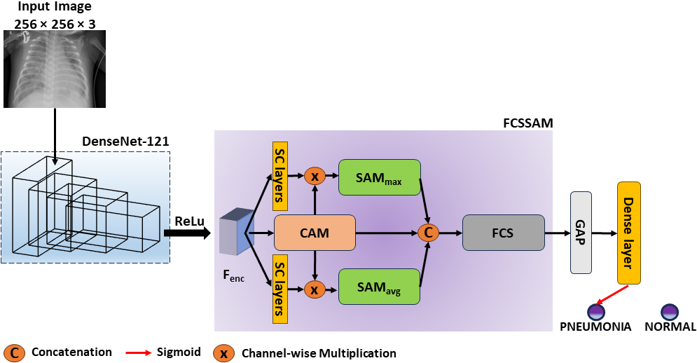
Hình 1: Sơ đồ khối tổng thể của mô hình FA-Net phát hiện viêm phổi [8]

3.2. Bộ dữ liệu và tiền xử lý
A. Mô tả bộ dữ liệu
Nghiên cứu sử dụng bộ dữ liệu Chest X-Ray Pneumonia (Kermany dataset) [2], được công bố công khai trên nền tảng Kaggle tại địa chỉ https://www.kaggle.com/datasets/paultimothymooney/chest-xray-pneumonia. Bộ dữ liệu bao gồm 5.856 ảnh X-quang ngực của bệnh nhân nhi khoa, được thu thập tại Trung tâm Y tế Trẻ em Quảng Châu (Guangzhou Women and Children's Medical Center), Trung Quốc.
Dữ liệu được phân chia thành ba tập riêng biệt: tập huấn luyện (train), tập xác thực (val) và tập kiểm tra (test). Mỗi tập được tổ chức theo cấu trúc thư mục với hai lớp: NORMAL (ảnh X-quang bình thường) và PNEUMONIA (ảnh X-quang viêm phổi). Thống kê chi tiết của bộ dữ liệu được trình bày trong Bảng 1.
Bảng 1. Thống kê bộ dữ liệu Chest X-Ray Pneumonia
Tập dữ liệu | NORMAL | PNEUMONIA | Tổng cộng
Train | 1.349 | 3.883 | 5.232
Validation | 8 | 8 | 16
Test | 234 | 390 | 624
Tổng | 1.591 | 4.281 | 5.872

Có thể thấy bộ dữ liệu có sự mất cân bằng lớp đáng kể, với tỷ lệ PNEUMONIA:NORMAL xấp xỉ 3:1 trong tập huấn luyện. Sự mất cân bằng này phản ánh thực tế lâm sàng nhưng cũng đặt ra thách thức trong quá trình huấn luyện mô hình, đòi hỏi các chiến lược xử lý phù hợp để tránh mô hình thiên lệch về lớp chiếm đa số.
B. Tiền xử lý ảnh
Tất cả ảnh X-quang trong bộ dữ liệu được tiền xử lý theo quy trình thống nhất. Đầu tiên, ảnh gốc được đọc ở chế độ ảnh xám (grayscale) bằng thư viện OpenCV. Tiếp theo, ảnh được thay đổi kích thước về 256 × 256 pixels sử dụng phép nội suy mặc định. Sau đó, ảnh xám một kênh được chuyển đổi sang ảnh RGB ba kênh bằng phương pháp sao chép kênh (cv2.COLOR_GRAY2RGB), nhằm tương thích với backbone DenseNet169 đã được tiền huấn luyện trên dữ liệu ảnh màu. Cuối cùng, giá trị pixel được chuẩn hóa về khoảng [0, 1] bằng cách chia cho 255.
Nhãn được mã hóa dưới dạng số nguyên (0 cho NORMAL, 1 cho PNEUMONIA) và sau đó chuyển đổi sang dạng one-hot encoding hai chiều phục vụ cho hàm mất mát binary cross-entropy. Toàn bộ dữ liệu được tải vào bộ nhớ RAM dưới dạng mảng NumPy với kiểu dữ liệu float32 để tăng tốc độ huấn luyện.

3.3. Tăng cường dữ liệu
Do sự mất cân bằng trong bộ dữ liệu và số lượng ảnh huấn luyện hạn chế, kỹ thuật tăng cường dữ liệu (data augmentation) được áp dụng cho tập huấn luyện nhằm tạo ra sự đa dạng hơn và tránh hiện tượng overfitting. Thư viện Keras ImageDataGenerator [10] được sử dụng để thực hiện các phép biến đổi ngẫu nhiên trực tuyến trong quá trình huấn luyện, đảm bảo mỗi epoch mô hình được cung cấp các phiên bản khác nhau của cùng một ảnh.
Các phép tăng cường dữ liệu được áp dụng trong nghiên cứu này bao gồm: xoay ngẫu nhiên trong phạm vi ±20 độ; dịch chuyển ngang và dọc với biên độ ±20% kích thước ảnh; biến dạng cắt xén (shear) với góc ±20 độ; phóng to/thu nhỏ ngẫu nhiên trong phạm vi ±20%; lật ngang (horizontal flip). Tất cả các phép biến đổi sử dụng chế độ fill_mode='nearest' để điền giá trị pixel vào vùng trống sau khi biến đổi. Các phép biến đổi này được lựa chọn dựa trên tính hợp lệ về mặt lâm sàng: ảnh X-quang ngực có thể có hướng nhẹ thay đổi do tư thế bệnh nhân, nhưng không bị lật dọc. Tập xác thực và tập kiểm tra không áp dụng tăng cường dữ liệu mà chỉ sử dụng ảnh gốc sau tiền xử lý.

3.4. Kiến trúc mô hình FA-Net
A. Backbone DenseNet169
DenseNet169 được sử dụng làm backbone trích xuất đặc trưng trong mô hình FA-Net. Đây là biến thể 169 tầng của họ mạng DenseNet (Densely Connected Convolutional Networks), trong đó mỗi tầng nhận đầu vào từ tất cả các tầng trước đó trong cùng một dense block. Điểm đặc biệt của DenseNet169 là cơ chế kết nối dày đặc (dense connectivity) theo công thức: x_l = H_l([x_0, x_1, ..., x_{l-1}]), nghĩa là đầu ra của tầng thứ l là hàm biến đổi H_l áp dụng trên sự kết nối (concatenation) của tất cả đầu ra từ tầng 0 đến tầng l-1 [9].
Trong nghiên cứu này, DenseNet169 được nạp với trọng số đã được tiền huấn luyện trên bộ dữ liệu ImageNet (1,2 triệu ảnh, 1.000 lớp). Chiến lược học chuyển giao này tận dụng các đặc trưng thị giác cấp thấp và cấp trung đã được học từ dữ liệu quy mô lớn, giúp giảm đáng kể thời gian huấn luyện và cải thiện khả năng tổng quát hóa. Toàn bộ các tầng của DenseNet169 được cho phép huấn luyện (fine-tuning) trong quá trình huấn luyện. Với ảnh đầu vào 256 × 256 × 3, backbone tạo ra bản đồ đặc trưng có kích thước 8 × 8 × 1664 với tổng số 12.642.880 tham số.
B. Mô-đun Chú ý Kênh (Channel Attention Module - CAM)
Channel Attention Module (CAM) thực hiện tái hiệu chỉnh (recalibration) các kênh đặc trưng thông qua cơ chế squeeze-and-excitation mở rộng. Cho bản đồ đặc trưng đầu vào F với kích thước H × W × C, CAM tính toán trọng số chú ý cho từng kênh theo hai nhánh song song. Nhánh thứ nhất áp dụng Global Average Pooling (GAP) để tổng hợp thông tin không gian thành vector đặc trưng kênh, sau đó qua hai lớp Dense D1 (C/r nút, r=8) và D2 (C nút) để tạo ra đặc trưng F_exavg. Nhánh thứ hai áp dụng Global Max Pooling (GMP) với cấu trúc tương tự để tạo ra đặc trưng F_exmax.
Hai đặc trưng F_exavg và F_exmax được cộng theo từng phần tử và áp dụng hàm kích hoạt sigmoid để tạo ra trọng số chú ý kênh F_CAM có kích thước C × 1 × 1, với giá trị trong khoảng (0, 1). Các trọng số này được reshape về kích thước 1 × 1 × C và nhân theo từng phần tử (element-wise multiply) với bản đồ đặc trưng đầu vào F. Cơ chế này cho phép mô hình tăng cường các kênh đặc trưng quan trọng trong khi ức chế các kênh ít liên quan, hai lớp Dense D1 và D2 được chia sẻ giữa hai nhánh GAP và GMP để giảm số tham số, như thể hiện trong Hình 2.
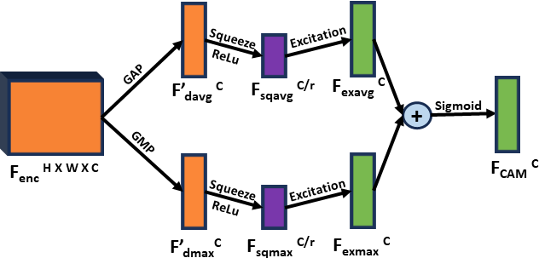
Hình 2: Cấu trúc Channel Attention Module (CAM) với cơ chế squeeze-and-excitation [8]
C. Mô-đun Chú ý Không gian (Spatial Attention Module - SAM)
FA-Net sử dụng hai biến thể của Spatial Attention Module: SAM_avg (dùng average pooling) và SAM_max (dùng max pooling), hoạt động song song để bổ sung lẫn nhau. Cả hai module đều nhận đầu vào là bản đồ đặc trưng gốc F và đầu ra của CAM, thực hiện theo cơ chế tương tự nhưng khác nhau ở bước tổng hợp không gian.
Trong mỗi module SAM, bản đồ đặc trưng F đầu tiên được xử lý qua hai lớp SeparableConv2D với kernel_size lần lượt là 1×1 và 3×3 (mỗi lớp có C bộ lọc), tiếp theo là BatchNormalization để ổn định phân phối đặc trưng. Sau đó, đặc trưng được nhân theo từng phần tử với đầu ra của CAM để tích hợp thông tin chú ý kênh. Tiếp theo, SAM_avg áp dụng average pooling dọc theo trục kênh (reduce_mean trên axis=-1) để tạo ra bản đồ không gian H × W × 1, trong khi SAM_max sử dụng max pooling (reduce_max trên axis=-1). Cuối cùng, lớp Conv2D với kernel 7×7 và hàm sigmoid tạo ra bản đồ chú ý không gian, được nhân với đặc trưng để làm nổi bật các vùng quan trọng.
D. Mô-đun Lựa chọn Kênh Mờ (Fuzzy Channel Selection - FCS)
Sau khi concatenate đầu ra của CAM, SAM_avg và SAM_max để tạo ra đặc trưng kết hợp F_concat có kích thước H × W × 3C, mô-đun Fuzzy Channel Selection (FCS) được áp dụng để chọn lọc các kênh quan trọng và loại bỏ kênh dư thừa. FCS sử dụng hàm sigmoid Richards có thể học được để mô hóa mức độ quan trọng của từng kênh theo cơ chế mờ.
Hàm sigmoid Richards được định nghĩa theo công thức: f(x) = 1 / (1 + exp(-A × exp(-Q × (x - μ)))), trong đó A là tham số tỷ lệ (scaling parameter), Q điều khiển độ dốc của đường cong (steepness), và μ là tham số vị trí (location parameter). Cả ba tham số A, Q và μ đều là các trọng số có thể học được (trainable weights), cho phép mô hình tự động điều chỉnh hàm membership để phù hợp với phân phối đặc trưng. Sự linh hoạt này vượt trội so với hàm sigmoid thông thường, vốn có dạng cố định và không thể thích nghi với đặc điểm của dữ liệu.
Trong triển khai thực tế (lớp ChannelDropout), mỗi kênh của F_concat được gán một trọng số mặt nạ có thể học được (raw_mask). Trọng số này được xử lý qua hàm sigmoid Richards để tạo ra giá trị membership mờ. Các kênh sau đó được nhân với giá trị membership tương ứng, sắp xếp theo thứ tự giảm dần và giữ lại top-k kênh quan trọng nhất (k = 1/1.25 = 80% tổng số kênh). Cơ chế này hiệu quả hơn các phương pháp loại bỏ kênh ngẫu nhiên vì quyết định lựa chọn dựa trên trọng số học được có ý nghĩa ngữ nghĩa, minh họa trong Hình 3.
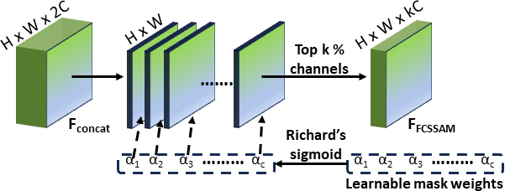
Hình 3: Mô-đun Fuzzy Channel Selection (FCS) với cơ chế lựa chọn kênh dựa trên hàm sigmoid Richards [8]
E. Lớp phân loại và hàm mất mát
Sau khi qua mô-đun FCSSAM, đặc trưng có kích thước H × W × C' được đưa qua lớp Global Average Pooling để chuyển thành vector đặc trưng phẳng. Lớp Dropout với tỷ lệ 0,35 được áp dụng để tăng cường tính tổng quát hóa và giảm thiểu overfitting. Lớp Dense cuối cùng với 2 nút đầu ra và hàm kích hoạt Softmax thực hiện phân loại nhị phân (NORMAL vs PNEUMONIA), xuất ra xác suất thuộc về từng lớp.
Hàm mất mát binary cross-entropy được sử dụng để đo lường sự khác biệt giữa nhãn thực tế và xác suất dự đoán. Trình tối ưu Adam với learning rate khởi đầu 1e-4 được sử dụng để cập nhật trọng số, nhờ khả năng tự điều chỉnh learning rate cho từng tham số dựa trên các moment bậc nhất và bậc hai của gradient.

3.5. Quy trình huấn luyện
Mô hình được huấn luyện với cấu hình như sau: batch size = 48, learning rate khởi đầu = 1e-4, số epoch tối đa = 50. Ba callback được thiết lập để tối ưu quá trình huấn luyện: (1) EarlyStopping theo dõi val_loss với patience = 10 epoch, tự động dừng huấn luyện và khôi phục trọng số tốt nhất khi không có cải thiện; (2) ModelCheckpoint lưu mô hình tốt nhất dựa trên val_AUC; (3) ReduceLROnPlateau giảm learning rate theo hệ số 0,5 khi val_loss không cải thiện sau 3 epoch liên tiếp, với ngưỡng tối thiểu là 1e-7.
Quá trình huấn luyện được thực hiện trên nền tảng Kaggle Notebook với hai GPU NVIDIA Tesla T4 (Compute Capability 7.5) sử dụng framework TensorFlow 2.19.0. Tổng thời gian huấn luyện khoảng 82,31 phút. Chiến lược học chuyển giao (transfer learning) và tinh chỉnh toàn bộ mạng (full fine-tuning) được áp dụng: ban đầu, tất cả tham số của DenseNet169 đều được phép cập nhật cùng với các thành phần mới được thêm vào (FCSSAM, classification head).

4. THỰC NGHIỆM VÀ KẾT QUẢ

4.1. Môi trường thực nghiệm
Toàn bộ quá trình thực nghiệm được tiến hành trên nền tảng Kaggle Notebook với cấu hình phần cứng và phần mềm như trình bày trong Bảng 2.
Bảng 2. Cấu hình môi trường thực nghiệm
Thành phần | Thông số
Nền tảng | Kaggle Notebook
GPU | 2x NVIDIA Tesla T4 (Compute Capability 7.5)
Framework | TensorFlow 2.19.0
Ngôn ngữ lập trình | Python 3.x
Thư viện chính | TensorFlow/Keras, NumPy, scikit-learn, OpenCV, matplotlib, seaborn
Tổng tham số mô hình | 24.477.019 (trong đó 24.311.963 có thể huấn luyện)

4.2. Tham số huấn luyện
Bảng 3 tổng hợp toàn bộ các siêu tham số (hyperparameters) được sử dụng trong quá trình huấn luyện mô hình FA-Net.

Bảng 3. Các siêu tham số huấn luyện mô hình
Siêu tham số | Giá trị
Kích thước ảnh đầu vào | 256 × 256 × 3
Batch size | 48
Số epoch tối đa | 50
Learning rate khởi đầu | 1 × 10⁻⁴
Trình tối ưu | Adam
Hàm mất mát | Binary Cross-entropy
Backbone | DenseNet169 (pretrained ImageNet)
Tỷ lệ Dropout | 0,35
EarlyStopping patience | 10 epoch (monitor: val_loss)
ReduceLROnPlateau | factor=0.5, patience=3, min_lr=1e-7
Tỷ lệ CAM reduction ratio | r = 8
Tỷ lệ giữ kênh FCS | 80% (1/1.25)

4.3. Các độ đo đánh giá
Hiệu năng của mô hình được đánh giá thông qua các độ đo tiêu chuẩn cho bài toán phân loại nhị phân. Các độ đo này được tính dựa trên ma trận nhầm lẫn, bao gồm True Positives (TP), True Negatives (TN), False Positives (FP) và False Negatives (FN), trong đó Positive tương ứng với lớp PNEUMONIA và Negative tương ứng với lớp NORMAL.
- Accuracy (Độ chính xác tổng thể): Tỷ lệ dự đoán đúng trên tổng số mẫu. Acc = (TP + TN) / (TP + TN + FP + FN).
- Precision (Độ chính xác dương tính): Tỷ lệ dự đoán dương tính đúng trong tổng số dự đoán dương tính. Pre = TP / (TP + FP). Độ đo này quan trọng để đánh giá tỷ lệ báo động giả (false alarm).
- Recall / Sensitivity (Độ nhạy): Tỷ lệ ca bệnh thực sự được phát hiện. Rec = TP / (TP + FN). Trong ngữ cảnh y tế, recall cao đặc biệt quan trọng vì bỏ sót ca bệnh (false negative) có thể dẫn đến hậu quả nghiêm trọng cho bệnh nhân.
- F1-score: Trung bình điều hòa của Precision và Recall. F1 = 2 × (Pre × Rec) / (Pre + Rec). Đây là độ đo cân bằng quan trọng khi dữ liệu mất cân bằng.
- Specificity (Độ đặc hiệu): Tỷ lệ ảnh bình thường được phân loại đúng. Spec = TN / (TN + FP).

4.4. Kết quả thực nghiệm
A. Kết quả trên tập kiểm tra
Sau quá trình huấn luyện trong 82,31 phút, mô hình FA-Net được đánh giá trên tập kiểm tra gồm 624 ảnh (234 NORMAL và 390 PNEUMONIA). Kết quả chi tiết được trình bày trong Bảng 4.
Bảng 4. Kết quả đánh giá mô hình FA-Net trên tập kiểm tra
Độ đo | Giá trị | Phần trăm (%)
Accuracy | 0,9423 | 94,23%
Precision | ~0,947 | ~94,7%
Recall (Sensitivity) | 0,9872 | 98,72%
F1-Score | 0,9553 | 95,53%
Specificity | 0,8675 | 86,75%

Từ kết quả trong Bảng 4, có thể thấy mô hình FA-Net đạt được hiệu năng tốt trên bài toán phân loại nhị phân viêm phổi. Đáng chú ý nhất là chỉ số Recall đạt 98,72%, cho thấy mô hình có khả năng phát hiện gần như tất cả các ca viêm phổi thực sự trong tập kiểm tra. Đây là đặc tính rất quan trọng trong ứng dụng y tế, nơi việc bỏ sót ca bệnh (false negative) có thể dẫn đến hậu quả nghiêm trọng cho sức khỏe bệnh nhân nếu không được điều trị kịp thời.
Chỉ số F1-score đạt 0,9553 cho thấy sự cân bằng tốt giữa Precision và Recall. Specificity đạt 86,75%, nghĩa là khoảng 13,25% ảnh bình thường bị phân loại nhầm thành viêm phổi. Mặc dù chỉ số này thấp hơn Sensitivity, điều này là chấp nhận được trong bối cảnh y tế lâm sàng vì chi phí của false negative (bỏ sót ca bệnh) thường cao hơn nhiều so với false positive (báo động giả dẫn đến xét nghiệm thêm).
B. Ma trận nhầm lẫn
Ma trận nhầm lẫn (confusion matrix) cung cấp thông tin chi tiết về các loại lỗi phân loại của mô hình. Kết quả phân tích ma trận nhầm lẫn trên tập kiểm tra (Hình 4) như sau: True Negatives (TN) - số ảnh bình thường được phân loại đúng; False Positives (FP) - số ảnh bình thường bị phân loại nhầm thành viêm phổi; False Negatives (FN) - số ảnh viêm phổi bị bỏ sót; True Positives (TP) - số ảnh viêm phổi được phát hiện đúng.
Dựa trên Sensitivity = 0,9872 và tổng số ca viêm phổi trong tập test = 390 ca, ước tính TP ≈ 385, FN ≈ 5. Với Specificity = 0,8675 và tổng số ca bình thường = 234, ước tính TN ≈ 203, FP ≈ 31. Tổng số ca được phân loại đúng ≈ 588/624 ca, tương ứng với accuracy 94,23%.
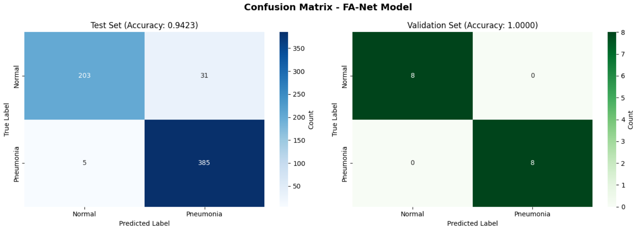
Hình 4: Ma trận nhầm lẫn trên tập kiểm tra
C. Đường cong huấn luyện
Quá trình huấn luyện mô hình FA-Net diễn ra trong 50 epoch với cơ chế EarlyStopping. Quan sát đường cong huấn luyện (Hình 5) cho thấy: trong các epoch đầu (epoch 1-3), loss training giảm nhanh từ khoảng 0,46 xuống dưới 0,21, trong khi accuracy tăng từ 74,77% lên ~96,97%. Từ epoch 5 trở đi, mô hình đạt trạng thái ổn định với training accuracy trên 97%. Validation loss giảm dần từ 3,01 (epoch 1) xuống 0,28 (epoch ~8-10). Learning rate được tự động giảm từ 1e-4 xuống 5e-5 khoảng epoch 8 do ReduceLROnPlateau.
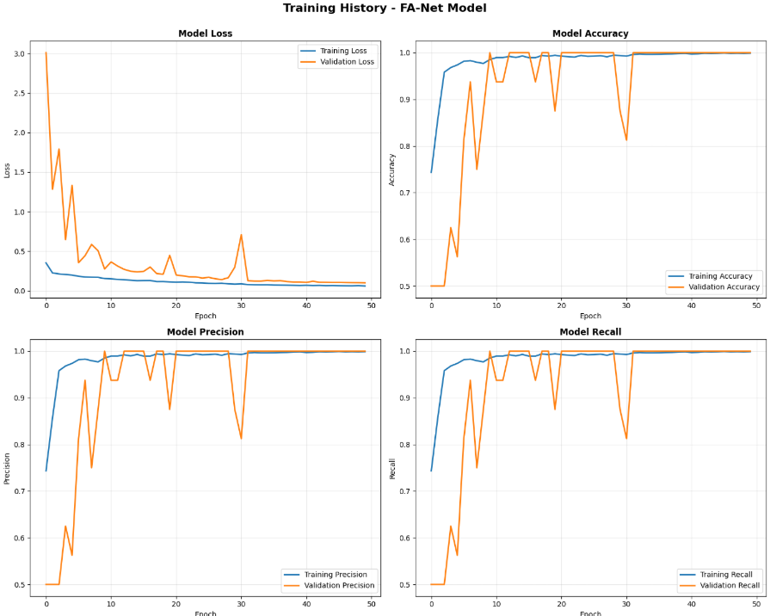
Hình 5: Đường cong loss và accuracy trong quá trình huấn luyện
Có thể nhận thấy hiện tượng gap giữa training và validation accuracy khá lớn ở các epoch đầu do bộ validation của Kermany dataset chỉ có 16 ảnh (quá nhỏ), khiến giá trị validation metrics không ổn định. Tuy nhiên, kết quả trên tập test với 624 ảnh phản ánh khả năng tổng quát hóa thực sự của mô hình là tốt.
D. Phân tích theo lớp
Phân tích chi tiết theo từng lớp cho thấy mô hình có hiệu năng không đồng đều giữa hai lớp. Với lớp PNEUMONIA, recall đạt 98,72%, cho thấy mô hình rất ít bỏ sót ca viêm phổi. Với lớp NORMAL, specificity đạt 86,75%, thấp hơn đáng kể so với sensitivity. Sự chênh lệch này có thể được giải thích bởi sự mất cân bằng trong dữ liệu huấn luyện (tỷ lệ PNEUMONIA:NORMAL ≈ 3:1), khiến mô hình có xu hướng thiên lệch về phân loại PNEUMONIA.
Trong bối cảnh ứng dụng lâm sàng, đây là sự đánh đổi (trade-off) có chủ ý và có thể chấp nhận được: ưu tiên không bỏ sót ca bệnh (high recall) hơn là giảm báo động giả (lower precision). Các ca dương tính giả sẽ được xác nhận thêm bởi bác sĩ, trong khi việc bỏ sót ca bệnh thực sự mới là nguy hiểm.

4.5. Phân tích và thảo luận
Kết quả thực nghiệm cho thấy mô hình FA-Net hoạt động hiệu quả trong bài toán phát hiện viêm phổi từ ảnh X-quang ngực. Accuracy 94,23% và F1-score 95,53% là các chỉ số tốt, đặc biệt trong bối cảnh bộ dữ liệu có sự mất cân bằng lớp đáng kể. Recall 98,72% là điểm mạnh nổi bật nhất của mô hình, trực tiếp đáp ứng yêu cầu quan trọng nhất trong chẩn đoán y tế.
Vai trò của mô-đun FCSSAM là yếu tố then chốt tạo nên hiệu năng tốt này. Cơ chế chú ý kép (kênh + không gian) giúp mô hình tự động học cách tập trung vào các đặc trưng hình thái học quan trọng của tổn thương viêm phổi trong ảnh X-quang, như vùng đông đặc, thâm nhiễm và hình ảnh mờ. FCS với hàm sigmoid Richards có thể học được thêm khả năng loại bỏ kênh đặc trưng dư thừa, giúp tăng cường độ phân biệt giữa hai lớp.
So sánh với các phương pháp SOTA. Bảng 5 trình bày kết quả so sánh mô hình FA-Net tái hiện trong báo cáo này với kết quả bài báo gốc và các phương pháp state-of-the-art (SOTA) trên bộ dữ liệu Kermany, cùng lớp phân loại nhị phân (2 lớp).
Bảng 5. So sánh hiệu năng FA-Net tái hiện với kết quả bài báo gốc và các phương pháp SOTA (phân loại 2 lớp)
Phương pháp | Accuracy | Precision | Recall | F1-score
Mabrouk et al. [11] | 93,91% | 93,96% | 92,99% | 93,43%
Vrbancic & Podgorelec [12] | 96,26% | 97,32% | 97,57% | 97,44%
Mabrouk et al. [13] | 96,63% | 97,86% | 96,63% | 95,62%
EfficientNet-V2L [14] | 94,02% | 94,40% | 97,24% | 95,80%
RAPID-Net [15] | 94,60% | 93,18% | 94,62% | 93,89%
FA-Net gốc [8] | 97,15% | 94,28% | 98,67% | 97,30%
FA-Net tái hiện (báo cáo này) | 94,23% | ~94,7% | 98,72% | 95,53%
Kết quả tái hiện (accuracy 94,23%, recall 98,72%) thấp hơn kết quả bài báo gốc (accuracy 97,15%, recall 98,67%) khoảng 2,92% về accuracy nhưng đạt recall tương đương. Có thể phân tích một số nguyên nhân dẫn đến sự chênh lệch này. Thứ nhất, bài báo gốc sử dụng DenseNet-121 trong khi báo cáo này dùng DenseNet169 để tận dụng kết quả ablation study trong paper; sự khác biệt về kiến trúc backbone có thể ảnh hưởng đến hiệu năng cuối. Thứ hai, bộ dữ liệu validation chỉ có 16 ảnh là quá nhỏ, làm cho cơ chế EarlyStopping và ModelCheckpoint hoạt động không hiệu quả, có thể dừng huấn luyện quá sớm hoặc lưu mô hình chưa tối ưu. Thứ ba, trong quá trình triển khai, một số chi tiết kỹ thuật của bài báo gốc không được công bố đầy đủ (ví dụ: tham số khởi tạo cụ thể, chiến lược augmentation chi tiết), dẫn đến sai lệch trong tái hiện. Bất chấp khoảng cách này, kết quả tái hiện vẫn vượt trội so với hầu hết các phương pháp SOTA khác (như Mabrouk et al. [11] ở 93,91% và EfficientNet-V2L [14] ở 94,02%), khẳng định hiệu quả của kiến trúc FA-Net.
Hình 6 minh họa heatmap của các phiên bản FCSSAM khác nhau trên ảnh X-quang của lớp Normal và Pneumonia, cho thấy sự tiến triển trong khả năng tập trung của mô hình: từ SAM chỉ chú ý rộng đến FCSSAM phiên bản đầy đủ tập trung chính xác vào vùng tổn thương phổi, minh chứng cho hiệu quả của cơ chế chú ý mờ.
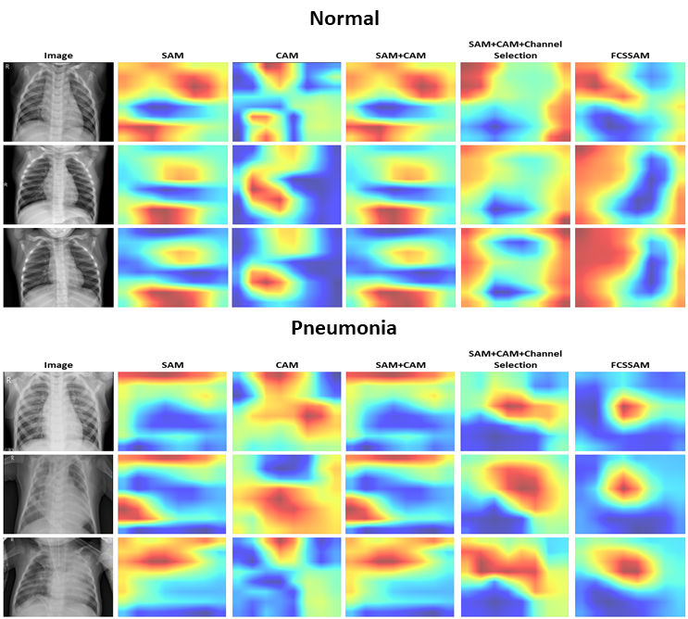
Hình 6: Heatmap của các thành phần FCSSAM trên lớp Normal và Pneumonia, thể hiện sự tập trung của cơ chế chú ý vào vùng tổn thương [8]
Một điểm hạn chế cần ghi nhận là thời gian huấn luyện khá dài (82,31 phút) ngay cả trên GPU Tesla T4, chủ yếu do số lượng tham số lớn của DenseNet169 backbone (12,6 triệu tham số) và mô-đun FCSSAM. Ngoài ra, bộ validation chỉ có 16 ảnh là quá nhỏ, gây ra dao động lớn trong đường cong validation và không phản ánh trung thực khả năng tổng quát hóa. Trong các nghiên cứu tương lai, nên sử dụng cross-validation hoặc chia lại dữ liệu với tỷ lệ hợp lý hơn.

5. KẾT LUẬN
Báo cáo này đã trình bày toàn bộ quá trình thực thi và đánh giá mô hình FA-Net (Fuzzy Attention-aided Deep Neural Network) cho bài toán phát hiện viêm phổi từ ảnh X-quang ngực trong khuôn khổ học phần PBL4. Mô hình FA-Net tích hợp backbone DenseNet169 được tiền huấn luyện trên ImageNet với mô-đun FCSSAM (Fuzzy Channel Selective Spatial Attention Module), kết hợp ba thành phần: Channel Attention Module (CAM), Spatial Attention Module với hai biến thể (SAM_avg và SAM_max), và Fuzzy Channel Selection (FCS) sử dụng hàm sigmoid Richards có thể học được.
Thực nghiệm trên bộ dữ liệu Chest X-Ray Pneumonia với 5.872 ảnh X-quang ngực cho thấy mô hình đạt được các kết quả đáng ghi nhận: Accuracy 94,23%, F1-score 95,53%, Sensitivity 98,72% và Specificity 86,75% trên tập kiểm tra. Đặc biệt, chỉ số Sensitivity cao (98,72%) cho thấy mô hình có khả năng phát hiện hầu hết các ca viêm phổi thực sự, điều này có ý nghĩa quan trọng trong ứng dụng lâm sàng.
Các ưu điểm nổi bật của mô hình FA-Net bao gồm: (1) cơ chế chú ý mờ linh hoạt cho phép tự động học cách tập trung vào các vùng tổn thương và kênh đặc trưng quan trọng; (2) hàm sigmoid Richards có thể học được cung cấp khả năng biểu diễn uncertainty phù hợp với bản chất của dữ liệu y tế; (3) kiến trúc FCSSAM kết hợp hiệu quả chú ý kênh và không gian, bổ sung lẫn nhau để cải thiện chất lượng đặc trưng; (4) việc sử dụng transfer learning từ DenseNet169 giúp tận dụng tri thức từ dữ liệu quy mô lớn.
Tuy nhiên, nghiên cứu vẫn còn một số hạn chế cần khắc phục: (1) sự mất cân bằng lớp trong dữ liệu huấn luyện có thể ảnh hưởng đến tính tổng quát của mô hình; (2) bộ validation quá nhỏ (chỉ 16 ảnh) không cho phép đánh giá chính xác khả năng tổng quát hóa trong quá trình huấn luyện; (3) thời gian huấn luyện còn dài; (4) mô hình chưa được kiểm tra trên các bộ dữ liệu X-quang ngực độc lập khác.
Các hướng phát triển trong tương lai bao gồm: (1) áp dụng các kỹ thuật xử lý mất cân bằng lớp như class-weighted loss hoặc oversampling; (2) mở rộng sang bài toán phân loại đa lớp (phân biệt viêm phổi vi khuẩn, viêm phổi virus và bình thường); (3) tích hợp kỹ thuật giải thích mô hình (Explainable AI) như Grad-CAM để trực quan hóa vùng tổn thương; (4) kiểm tra trên các bộ dữ liệu X-quang ngực đa trung tâm để đánh giá khả năng tổng quát hóa; (5) nghiên cứu tối ưu hóa mô hình để triển khai trên thiết bị di động hỗ trợ chẩn đoán ở vùng sâu, vùng xa.

TÀI LIỆU THAM KHẢO
[1] World Health Organization, "Pneumonia," WHO Fact Sheet, 2023. [Online]. Available: https://www.who.int/news-room/fact-sheets/detail/pneumonia
[2] D. S. Kermany, M. Goldbaum, W. Cai, C. S. Valentim, H. Liang, S. L. Baxter, A. McKeown, G. Yang, X. Wu, F. Yan, J. Dong, M. Prasadha, J. Pei, M. Y. Ting, J. Zhu, and K. Zhang, "Identifying medical diagnoses and treatable diseases by image-based deep learning," Cell, vol. 172, no. 5, pp. 1122-1131, Feb. 2018.
[3] G. Litjens, T. Kooi, B. E. Bejnordi, A. A. A. Setio, F. Ciompi, M. Ghafoorian, J. A. W. M. van der Laak, B. van Ginneken, and C. I. Sánchez, "A survey on deep learning in medical image analysis," Medical Image Analysis, vol. 42, pp. 60-88, Dec. 2017.
[4] K. He, X. Zhang, S. Ren, and J. Sun, "Deep residual learning for image recognition," in Proc. IEEE Conf. Computer Vision and Pattern Recognition (CVPR), Las Vegas, NV, USA, 2016, pp. 770-778.
[5] J. Hu, L. Shen, and G. Sun, "Squeeze-and-Excitation Networks," IEEE Trans. Pattern Anal. Mach. Intell., vol. 42, no. 8, pp. 2011-2023, Aug. 2020.
[6] S. Woo, J. Park, J.-Y. Lee, and I. S. Kweon, "CBAM: Convolutional Block Attention Module," in Proc. European Conf. Computer Vision (ECCV), 2018, pp. 3-19.
[7] L. A. Zadeh, "Fuzzy sets," Information and Control, vol. 8, no. 3, pp. 338-353, 1965.
[8] A. Roy, S. Ghosh, A. Dey, and D. Mukherjee, "FA-Net: A Fuzzy Attention-aided Deep Neural Network for Pneumonia Detection in Chest X-Rays," arXiv preprint arXiv:2406.15117, 2024. [Online]. Available: https://arxiv.org/abs/2406.15117
[9] G. Huang, Z. Liu, L. Van Der Maaten, and K. Q. Weinberger, "Densely connected convolutional networks," in Proc. IEEE Conf. Computer Vision and Pattern Recognition (CVPR), 2017, pp. 4700-4708.
[10] F. Chollet et al., "Keras," GitHub, 2015. [Online]. Available: https://github.com/keras-team/keras
[11] A. Mabrouk, R. P. Diaz Redondo, A. Dahou, M. Abd Elaziz, and M. Kayed, "Pneumonia detection on chest x-ray images using ensemble of deep convolutional neural networks," Applied Sciences, vol. 12, no. 13, p. 6448, 2022.
[12] G. Vrbančič and V. Podgorelec, "Efficient ensemble for image-based identification of pneumonia utilizing deep CNN and SGD with warm restarts," Expert Systems with Applications, vol. 187, p. 115834, 2022.
[13] A. Mabrouk, R. P. D. Redondo, M. Abd Elaziz, and M. Kayed, "Ensemble federated learning: An approach for collaborative pneumonia diagnosis," Applied Soft Computing, vol. 144, p. 110500, 2023.
[14] M. Ali, M. Shahroz, U. Akram, M. F. Mushtaq, S. C. Altamiranda, S. A. Obregon, I. D. L. T. Díez, and I. Ashraf, "Pneumonia detection using chest radiographs with novel EfficientNetV2L model," IEEE Access, 2024.
[15] K. Dabre, S. L. Varma, and P. B. Patil, "RAPID-Net: Reduced architecture for pneumonia in infants detection using deep convolutional framework using chest radiograph," Biomedical Signal Processing and Control, vol. 87, p. 105375, 2024.

